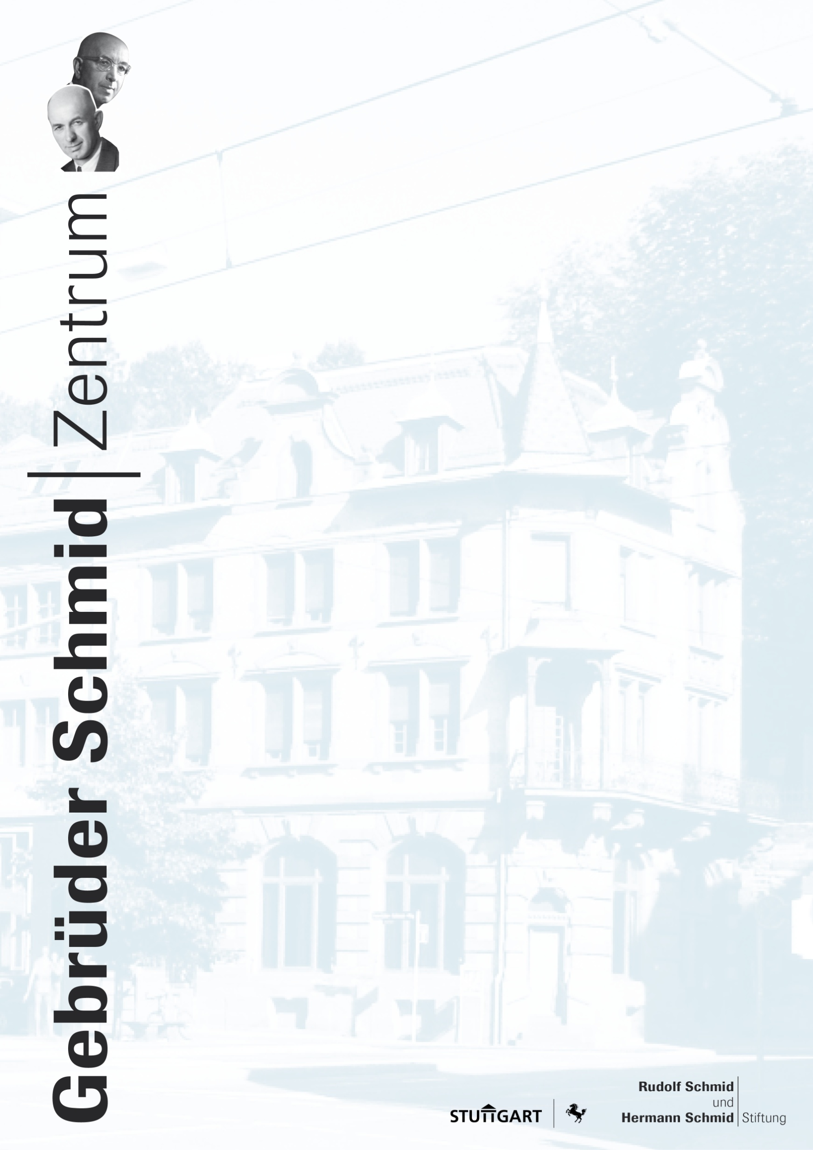

*Frühling im Amseltheater*

mit dem

**B.B.Q. Jazz Trio**

jung | dynamisch | außergewöhnlich

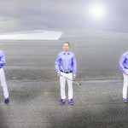

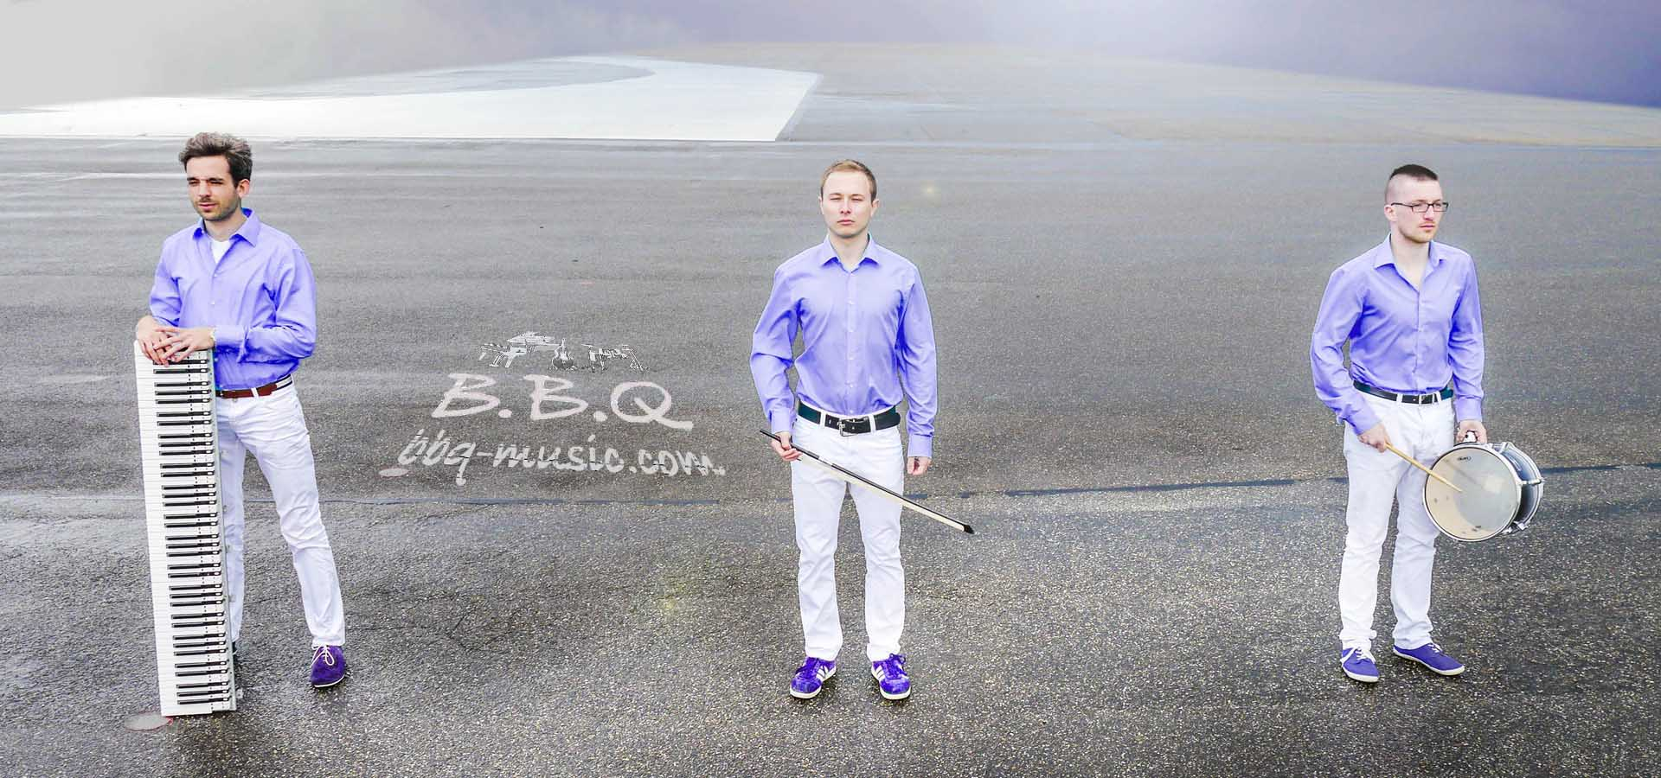

**Samstag, 12. März 2016**

**15.00 Uhr, Rudolf Schmid Saal**